

**令和6年度九州HIV看護・ソーシャルワーク研修会**

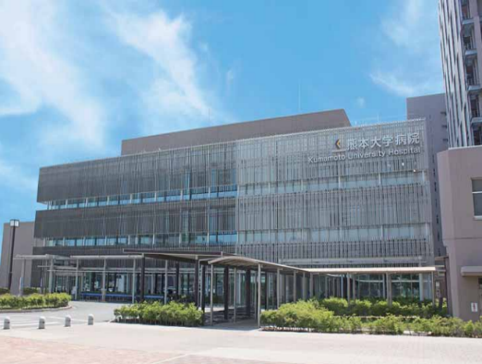

■日　　時：令和　7年　2月　22日（土）9：30　～　12：10

　　　■場 　所：熊本大学病院　管理棟3階第一会議室

　　　■形 　式：ハイブリッド【対面+オンライン（Teams）】

**9：30～9：35 【オリエンテーション】　　　＜総合司会＞熊本大学病院　看護師　髙木雅敏**

**9：35～9：40 【開会の挨拶】**

**9：40～10：10（予定）【講演Ⅰ】**

**「熊本県HIV診療の最近の動向（仮）」**

　　　　　 熊本大学ヒトレトロウイルス学共同研究センター

抗ウイルス療法・血液疾患研究共同研究講座臨床レトロウイルス学特任教授　松下修三　先生

**10：10～10：20【休憩】**

**10：20～12：00【事例発表】　　　　　　　＜座長＞熊本大学病院　NS/MSW**

長崎大学病院（予定）

**12：00～12：05【次年度開催県代表挨拶】**

　　琉球大学病院　 看護師/MSW

**12：05～12：10【閉会の挨拶】　　　　　　　九州医療センター　AIDS/HIV総合治療センター長　南留美**

厚生労働行政推進調査事業費補助金エイズ対策研究事業

「HIV感染症の医療体制の整備に関する研究班」主催

九州ブロックエイズ中核拠点病院　共催

厚生労働行政推進調査事業費補助金エイズ対策研究事業

「HIV感染症の医療体制の整備に関する研究班」主催

九州ブロックエイズ中核拠点病院　共催